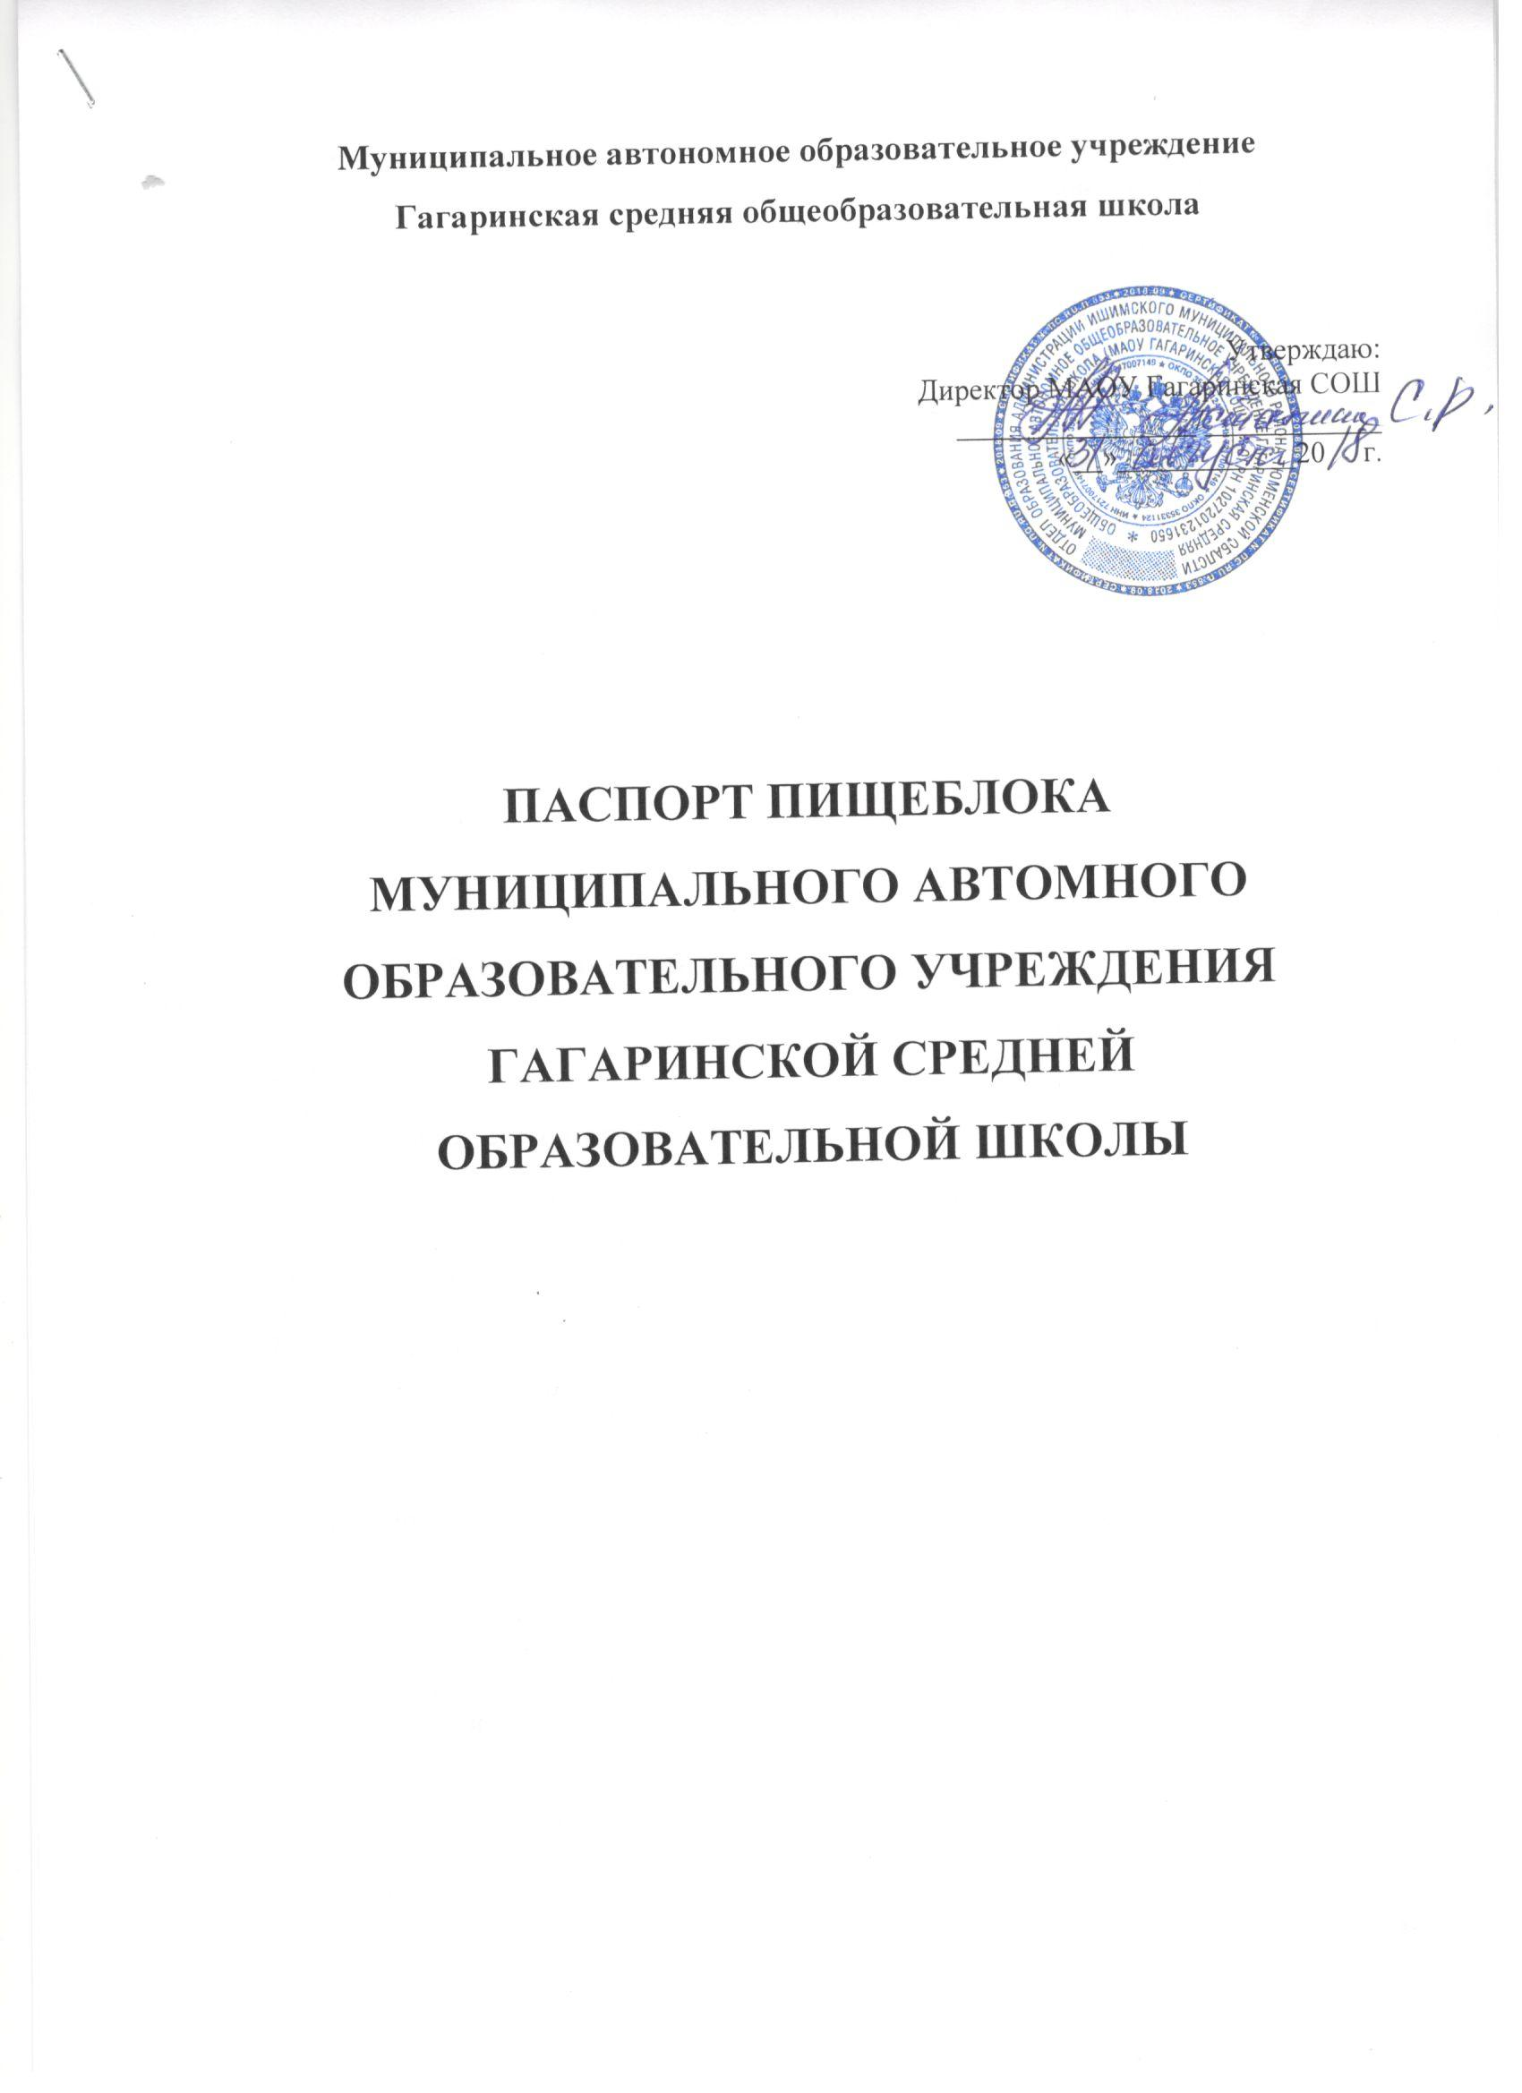
1.Общие сведения
1. | Наименование образовательного учреждения | Муниципальное автономное образовательное учреждение  Гагаринская средняя общеобразовательная школа
2. | Адрес | 627704, Россия, Тюменская область, Ишимский район, село Гагарино, улица Новая, дом 30.
3. | ФИО руководителя | Астанина Светлана Робертовна
4. | Количество обучающихся | 259
5. | Общая площадь | 80,9

2. В образовательном учреждении имеется:
№  п/п | Наименование | Да/Нет
1 | Столовая, работающая на сырье | Да
2 | Столовая-доготовочная (работаюшая на полуфабрикатах) | Нет
3 | Столовая-раздаточная | Нет
4 | Буфет | Нет

3. Инженерное обеспечение пищеблока:
№ п/п |  | Да/нет
1 | Водоснабжение  - централизованное  - от сетей населенного пункта;  - собственная скважина учреждения;  - в случае использования других источников указать их ведомственную принадлежность;  - вода привозная;  -прочие. | Да  Нет  Да  Нет  Нет  Нет
2 | Горячее водоснабжение (указать источник) | электроводонагреватель
3 | Наличие резервного горячего водоснабжения | нет
4 | Отопление  - централизованное  - от сетей населенного пункта;  - собственная котельная | Нет  Нет  Да (обслуживает «Коммунальщик»)
5 | Водоотведение  - централизованное  -в сети населенного пункта;  - выгреб;  - локальные очистные сооружения;  - септик во дворе школы | Нет  Нет  Да  Нет  Нет
6 | Вентиляция (механическая) | Да
4. Для перевозки продуктов питания используется:
№ п/п |  | Да/нет
1 | Специализированный транспорт школы | Нет
2 | Специализированный транспорт организации общественного питания, обслуживающей школу | Нет
3 | Специализированный транспорт организаций – поставщиков пищевых продуктов | Да
4 | Специализированный транспорт ЧП, обслуживающего школу | Да
5 | Специализированный транспорт отсутствует | Нет

5.Перечень имеющихся производственных помещений и установленного оборудования
Наименование производственного помещения | Перечень оборудования | Имеется (шт.)
Холодный цех | - Холодильник бытовой с морозильной камерой  - Морозильный ларь  - Производственный стол  - Весы настольные циферблатные (10 кг) | 3  1  1  1
Овощной цех (первичной обработки овощей) | - Моечная ванна  - Производственный стол  - Мойка для мытья рук | 1  2  1
Мясо-рыбный цех | - Производственный стол  - Электромясорубка МИМ 300  - Моечная двухсекционная ванна  - Морозильный ларь  - Весы настольные циферблатные (10 кг) | 3  1  1  1  1
Горячий цех | - Производственный стол:  «хлеб»  «холодные закуски»  - Электрическая плита 4-х конфорочная 4ШМ  - Протирочная машина МПО-1-01  - Кухонные весы электронные  - Шкаф для хранения хлеба  - Мойка для мытья рук  - Пароконвектомат | 3  1  2  2  1  1  1  1  1
Моечная кухонной посуды | - Моечная 3-х секционная ванна  - Моечная 2-х секционная ванна  - Моечная 1-х секционная ванна  - Стеллаж  - Водонагреватель 80л.  - Система водоочистки  - Производственный стол | 1  1  1  2  2  1  3
Слад №1 | - Стеллаж  - Шкаф | 1  1
Слад №2 | - Шкаф  - Стеллаж | 4  1
Раздаточная зона | - Мармиты для первых блюд  - Мармиты для вторых блюд  -стол для приборов и подносов | 2  1  2

6.Обеспеченность посудой и кухонным инвентарем
Наименование | Обеспеченность
Кухонная посуда  - Бак из нержавеющий стали:  -20 л.  -15 л.  - Чайник эмалированный 3 л.  - Сковорода чугунная  - Ковш эмалированный  - Таз эмалированный 10л  - Нож  Тарелки  Стаканы  Ложки  Вилки  Сито | 1 шт. (для 1-го блюда)  8 шт. (2 шт. для 1-го блюда, 3 шт. для 2-го блюда, 3 шт. для 3-го блюда)  1 шт.  1 шт.  2 шт.  11 шт.  9 шт. (для хлеба, масла, сыра, мяса вареного, мяса сырого, рыбы сырой, овощей сырых, холодные закуски, курица сырая)  182 шт. (91 шт. для 1-го блюда, 91 шт. для  2-го блюда)  79 шт.  91 шт.  91 шт.  3 шт.
Кухонный инвентарь:  - Доска разделочная  - Ведро  - Ведро – дуршлаг  - Веселко  - Противни из нержавеющей стали  - Поднос пластиковый  - Терка металлическая  - Щетка – сметка для хлебного шкафа | 9 шт. (для хлеба, масла, сыра, мяса вареного, мяса сырого, рыбы сырой, овощей сырых, холодные закуски, курица сырая)  2 шт.  1 шт.  1 шт.  2 шт.  1 шт.  1 шт.  1 шт.

7. Характеристика бытовых помещений для сотрудников пищеблока
Наименование производственного помещения | Перечень оборудования | Имеется (шт.)
Санузел для сотрудников пищеблока | Унитаз  Мойка для мытья рук  Ведро  Швабра | 1  1  1  1
Гардеробная персонала | Стол  Стулья  тахта | 1  2  1
Душевые для сотрудников пищеблока | нет

8.Штатное расписание
 | Кол-во  ставок | Укомплектованность | Квалификационный разряд | Стаж работы по специальности | Наличие оформленной личной медицинской книжки
Повар | 1 | 1 | 4 | 15 | да
Рабочий кухни | 1 | 1 | - | 3 | да

